Урок 6

Тема уроку: Знаки значень тригонометричних функцій. Парність і непарність тригонометричних функцій.
Мета уроку: З’ясувати, які значення за знаком набувають тригонометричні функції в залежності від вибраної чверті. Розширити основні відомості про парні та непарні функції.
Учні повинні: знати які значення за знаком набувають тригонометричні функцій в кожній чверті. Мати уявлення про парність та непарність тригонометричних функцій.
Тип уроку: комбінований
Структура уроку
- Організаційний момент
- Перевірка домашнього завдання
- Мотивація навчання
- Вивчення нового матеріалу
- Закріплення нових знань і вмінь учнів
- Підсумки уроку
- Домашнє завдання

Хід уроку
1. Організаційний момент
Повідомлення теми та мети уроку.

2. Перевірка домашнього завдання
Усне опитування

3. Мотивація навчання
При повороті точки Р(1;0) на кут α навколо початку координат, отримуємо точку, яка може потрапити у І, ІІ, ІІІ або IV чверть. В залежності від розташування точки Р, буде визначено значення тригонометричних функцій.

4. Вивчення нового матеріалу
Точки, розміщенні в І чверті мають додатну абсцису та ординату, тому якщо $α∈(0;π/2)$, то $\text{sin}α>0$, $\text{cos} α>0$;
Якщо α – кут ІІ чверті, тобто $α∈(π/2; π)$, то $\text{sin}α>0$, $\text{cos} α<0$;
Якщо α – кут ІІІ чверті, тобто $α∈(π; 3π/2)$, то $\text{sin}α<0$, $\text{cos} α<0$;
Якщо α – кут IV чверті, тобто $α∈(3π/2; 2π)$, то $\text{sin}α<0$, $\text{cos} α>0$.
Знаки значень синуса та косинуса схематично показано на рисунку 9 (рис. 166 підручника)

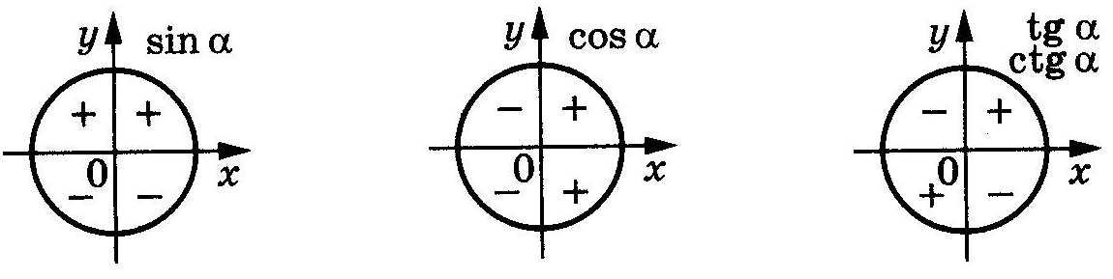

Рис. 9 Рис. 10

Оскільки тангенс та котангенс визначаються як відношення синуса до косинуса, то тангенси і котангенси кутів І та ІІІ чвертей є додатними, а кутів ІІ та IV чвертей – від’ємні. (рис. 10)
Нехай точки $P_{1}$ та $P_{2}$ отримано в результаті повороту точки Р(1;0) на кути $α$ та –$α$ відповідно (рис. 11 - 168). Для будь-якого $α$ точки $P_{1}$ та $P_{2}$ мають рівні абсциси і протилежні ординати. Тоді з означень синуса та косинуса випливає, що для будь-якого $α∈R$  $\text{cos} (−α)=\text{cos} α$; $\text{sin} (−α)=−\text{sin} α$. | 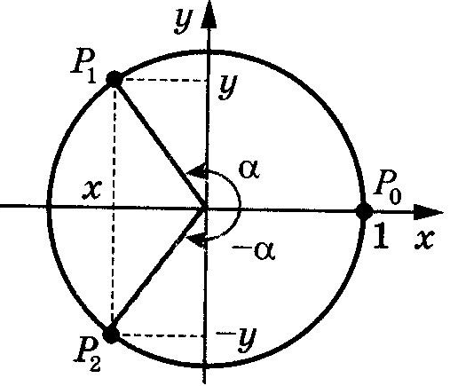  Рис. 11

Це означає, що функція косинус є парною, а функція синус – непарною.

Крім того,
$\text{tg}(−α)=\frac{\text{sin}(−α)}{\text{cos}(−α)}=\frac{−\text{sin} α}{\text{cos} α}=−\text{tg}α$; $\text{ctg}(−α)=\frac{\text{cos} (−α)}{\text{sin}(−α)}=\frac{\text{cos} α}{−\text{sin} α}=−\text{ctg}α$.

Отже, функції тангенс та котангенс є непарними.

Приклад 1. З’ясувати, який знак має вираз:
1) $\text{sin}{\text{280}}^{0}$; 2) $\text{tg} (−{\text{140}}^{0})$; 3) $\text{tg} 2$?
Розв'язання. 1) оскільки кут ${\text{280}}^{0}$ є кутом IV чверті, то $\text{sin}{\text{280}}^{0}<0$;
2) оскільки кут $−{\text{140}}^{0}$ є кутом ІІІ чверті, то $\text{tg} (−{\text{140}}^{0})<0$;
3) оскільки $π/2<2<π$, то кут 2 рад. є кутом ІІ чверті, тому $\text{tg} 2<0$.

Приклад 2. Визначити знак виразу $\text{cos}{\text{123}}^{0}⋅\text{tg}{\text{231}}^{0}⋅\text{sin}{\text{312}}^{0}$.
Розв'язання. Оскільки ${\text{123}}^{0}$ - кут IІ чверті, ${\text{231}}^{0}$ - кут IІІ чверті, ${\text{312}}^{0}$ - кут IV чверті, то $\text{cos}{\text{123}}^{0}<0$, $\text{tg}{\text{231}}^{0}>0$, $\text{sin}{\text{312}}^{0}<0$ і їх добуток є величиною додатною, тобто $\text{cos}{\text{123}}^{0}⋅\text{tg}{\text{231}}^{0}⋅\text{sin}{\text{312}}^{0}>0$.

Приклад 3. Дослідити функцію на парність:
1) $f(x)=\frac{1+\text{cos}x}{x^{2}−3}$; 2) $f(x)=1+\text{sin}x$; 3) $f(x)=\frac{\text{tg} x}{{\text{cos}}^{2}x}$; 4) $f(x)=\frac{{\text{ctg}}^{2}x}{x+1}$.
Розв'язання.
- Область визначення функції $D(f)=(−∞; 0)∪(0; +∞)$ є симетричною відносно початку координат. Маємо:
$f(−x)=\frac{1+\text{cos}(−x)}{(−x)^{2}−3}=\frac{1+\text{cos}x}{x^{2}−3}=f(x)$.
Отже, дана функція є парною.
- Область визначення функції $D(f)=(−∞; +∞)$ є симетричною відносно початку координат. Маємо:
$f(−x)=1+\text{sin}(−x)=1−\text{sin}x$.
Тоді $f(−x)≠f(x)$ і $f(−x)≠−f(x)$, тому дана функція не є ні парною ні непарною.
- Область визначення даної функції – усі дійсні числа, крім чисел виду $π/2+π k$, $k∈Z$, – є симетричною відносно початку координат. Маємо:
$f(−x)=\frac{\text{tg} (−x)}{{\text{cos}}^{2}(−x)}=−\frac{\text{tg} x}{{\text{cos}}^{2}x}=−f(x)$.
Отже, дана функція є непарною.
- Область визначення функції $D(f)=(−∞; 1)∪(1; +∞)$ не є симетричною відносно початку координат. Тому дана функція не є ні парною, ні непарною.
$f(−x)=\frac{{\text{ctg}}^{2}(−x)}{−x+1}=−\frac{{\text{ctg}}^{2}x}{x−1}$.

5. Закріплення нових знань і вмінь учнів
Розв'язування вправ на дошці (за підручником Алгебра і початки аналізу 10 (профільний рівень) (авт. А.Г.Мерзляк, Д.А.Номіровський, В.Б.Полонський, М.С.Якір), видавництво "Гімназія", Харків, 2010 р.)
№№ 719 (усно), 721 (усно), 723, 725 (парні), 729, 735 (2, 4, 6, 8).

- Підсумок уроку.
Питання класу:
1) Назвіть знаки тригонометричних функцій, в залежності від вибраної чверті.
2) Назвіть парні тригонометричні функції.
3) Назвіть непарні тригонометричні функції.

- Домашнє завдання.
§ 4, п. 35, Вправи 724; 726 (І група – 1,3,5; ІІ група – 2,4,6);
730; І група – 731, ІІ група – 732; 736.

